____埔心___國中____110____年___1___學期____1___次月考第___2__份
一.選擇題
1. | 2. | 3. |  | 4. | 5.
C | B | C |  | A | A
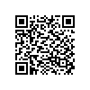  9M埔心110010101 | 9M埔心110010102 | 9M埔心110010103 |  | 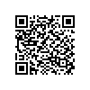  9M埔心110010104 | 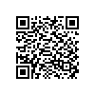  9M埔心110010105
6. | 7. | 8. |  | 9. | 10.
D | D | B |  | D | D
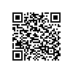  9M埔心110010106 | 9M埔心110010107 | 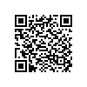  9M埔心110010108 |  | 9M埔心110010109 | 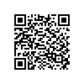  9M埔心110010110
11. | 12 | 13
A | B | C
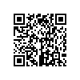  9M埔心110010111 | 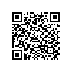  9M埔心110010112 | 9M埔心110010113
二.填充題
1. | 2. | 3. |  | 4. | 5.
90 | 60 | 4:3:2 |  | 1:3 | $$\frac{5}{2}$$
9M埔心110010114 | 9M埔心110010115 | 9M埔心110010116 |  | 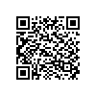  9M埔心110010117 | 9M埔心110010118
6. | 7. | 8. |  | 9. | 10.
16 | 80 | 21.4 |  | $$6+3\sqrt{2}$$ | $$50\sqrt{3}$$
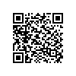  9M埔心110010119 | 9M埔心110010120 | 9M埔心110010121 |  | 9M埔心110010122 | 9M埔心110010123
三.計算題
1. |  |  | 2.
84 |  |  | $$2\sqrt{2}$$
9M埔心110010124 |  |  | 9M埔心110010125

